«Сказка о том, как Золотая Рыбка спасла море»
Экологическая сказка для детей 5-7 лет.
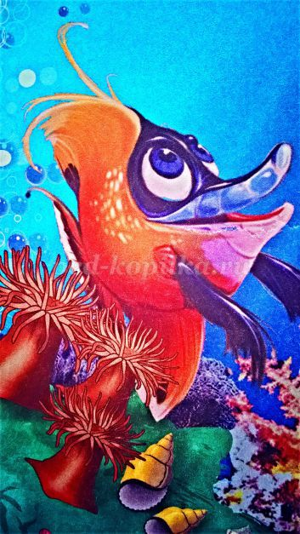
«Сказка о том, как Золотая Рыбка спасла море»
(В публикации использованы иллюстрации И.Есаулова)
В подводном Царстве Сине-Зелёном Государстве жила-была Золотая Рыбка. Она была очень весёлая, такая затейница, что и представить трудно! То надумает играть с солнечным лучом, то из морских камешков вздумает разноцветные пирамидки складывать… Никогда не скучала.
И были у Золотой Рыбки друзья - Медуза, Краб и Черепаха.
Все они очень любили свой дом – море. Ведь на дне морском у них было так много всего интересного: розовые и ярко-красные кораллы росли повсюду, как будто диковинные деревья, перламутровые раковинки лежали там и тут, сберегая свои прекрасные жемчужины. Один раз в году все раковинки раскрывали свои створки и показывали подводному миру своё богатство - жемчуг, а после этого, наслушавшись восторженных возгласов зрителей, раковинки снова прятали жемчужины в свои перламутровые сундучки на целый год.
Но однажды утром с обитателями Подводного Царства случилась большая беда. Морские жители наслаждались прекрасным летним утром, когда на дно морское легла огромная тень.
Медуза:
-Что такое? Что случилось?
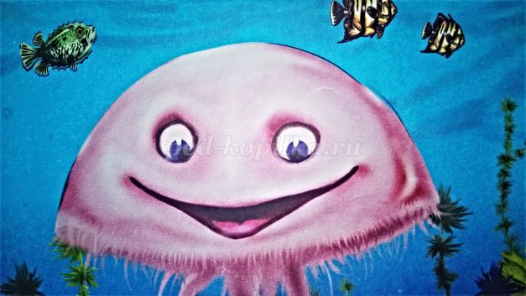

Краб:
-Это проплывает над нами нефтяной танкер.

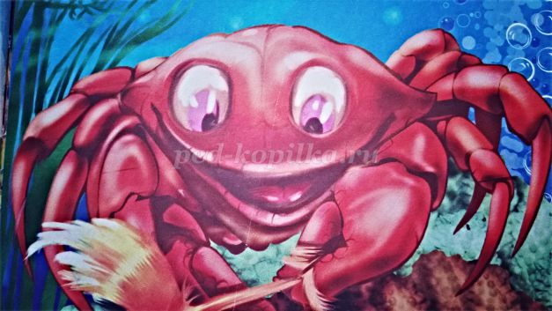
Черепаха:
-Ой, Крабик, какой ты умный! А что такое танкер? И почему он называется «нефтяной»?

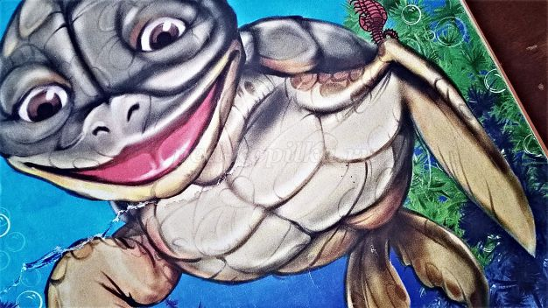
Краб:
-А это судно такое, которое нефть перевозит из одного места в другое.
Медуза:
-Ах вот оно что… Ну а что это из него вытекает и расплывается чёрным пятном, закрывая от нас небо и солнышко?
Краб:
-Ой, какой ужас, а ведь это утечка на судне, то есть где-то образовалось отверстие - дыра, откуда вытекает нефть. Скоро мы все погибнем!
Черепаха:
-Не шути так, Краб!..
Краб:
-Да я и не шучу, нефть очень маслянистая, она жирной плёнкой закроет поверхность воды и воздух перестанет поступать к нам в воду. И мы все задохнёмся!
Медуза:
-Что? Что же нам делать?
Краб:
-Я не знаю…
Черепаха:
-Зато знаю я! На другом краю моря есть Розовая раковинка. В ней живут волшебные бактерии – крошечные существа, которые могут съесть нефтяное пятно. Для них это настоящее лакомство! И вот ещё что – сегодня как раз тот день, когда все морские раковины раскрывают свои створки!
Золотая Рыбка:
-Я сейчас же поплыву за Розовой раковинкой, ведь я плаваю быстрее всех вас! И мы спасём наш дом – море!
И отважная Золотая Рыбка отправилась в путь-дорогу, она с большим трудом отыскала ту самую заветную Розовую раковину и принесла её домой!
Горемычные друзья уже были еле живы… Они хватали крошечными ротиками воздух и чувствовали себя совсем скверно. Розовая жемчужина выпустила бактерии в воду и те живо расправились с противным нефтяным пятном! Снова засияло солнышко, и жителям подводного Царства стали видны даже облака в синем небе! Все вздохнули свободно!
А Золотая Рыбка радовалась больше всех, ведь она помогла спасти от гибели свой такой прекрасный и такой любимый подводный мир!
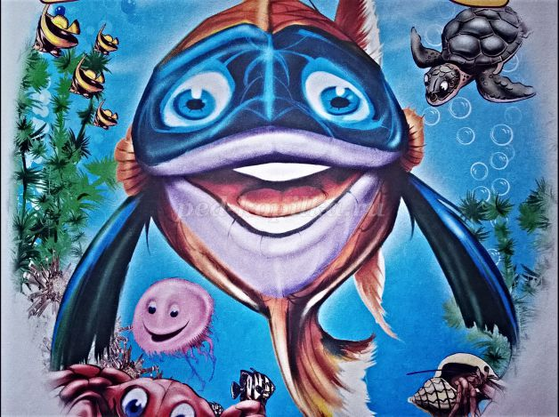

По окончании прочтения сказки можно задать вопросы:
- Почему едва не погибли морские жители?
- Какое чувство вызвали у Вас грустные события сказки?
- Назовите правила поведения на водоёмах.

Приключение морских обитателей
(у страха глаза велики)
Маленькая рыбка Клопик в свободное время любила путешествовать по морскому дну, знакомиться с его обитателями, узнавать много нового и интересного. Однажды утром Клопик отправился в путь, желая исследовать участок в западной стороне от его домика. Здесь они с осьминогом Вольтом часто находили интересные предметы, попавшие на морское дно с загадочной поверхности. Принадлежали эти удивительные предметы людям: это и компас, и обломок якоря, и даже старинные монеты.
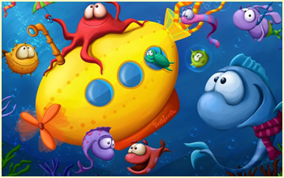
Клопик хотел найти диковинку и удивить своих друзей. Отплыв достаточно от дома, рыбка стала осматриваться по сторонам в поисках чего-то необычного. Пока ничего не наблюдалось. Клопик продолжил путь. Скоро малыш увидел своеобразную горку из камней. «Возможно, здесь я смогу найти что-либо странное и необычное», — подумал Клопик и подплыл поближе. И в ужасе остановился. Из-под камней на него смотрели огромные зеленые глазища, светящиеся в темноте. «Какой ужас, это акула, или скат, или, еще хуже того, морская ведьма», — пронеслось в голове испуганного малька.

Он отплыл на безопасное расстояние и стал наблюдать за глазами. Это были круглые глаза, принадлежащие, несомненно, очень большому обитателю морского дна. Клопик боялся, но в то же время его мучило любопытство – а кто же прячется за камнями. «Вольт – осьминог, он большой и сильный, уж он-то не побоится», – решила рыбка и оправилась за другом.
Осьминог Вольт вместе с семьей проживал в зарослях морской капусты. В это время он расслаблялся после обеда, растянув по дну все свои щупальца. Выслушав взволнованного друга, Вольт заинтересовался и решил обязательно узнать, что за чудовище обитает совсем неподалеку от его домишки. Но для храбрости приятели решили взять с собой и краба Орси, который был известен как большой любитель приключений.
Орси грелся на камне, делать ему было нечего и он с удовольствием решил составить компанию друзьям. Втроем они отправились к тому месту, где Клопик обнаружил страшные глаза. Всю дорогу Орси посмеивался над пугливым мальком и острожным осьминогом: «И чего же тут страшного? Подумаешь, какие-то глаза! Нашли, чего бояться. Вот я ничего не боюсь – ни акулы, ни кита, ни других обитателей моря. Я бесстрашен и…». Краб не договорил – он увидел те самые жуткие гигантские глаза и с громким воплем спрятался в водорослевые заросли.
Друзья остановились – глаза, не мигая, смотрели на них, они были еще больше и еще страшнее.
— Кто это может быть? — дрожащим тоненьким голоском спросил недавно храбрившийся Орси.
— Пойдемте отсюда, — предложил Вольт.
— Нет, нам надо знать, кто же затаился в каменной пещере, — маленький Клопик, как оказалось, был самым храбрым из друзей. – Если это монстр, мы должны выяснить все точно и рассказать родителям. Возможно, нам всем придется переехать на новое место, чтобы не стать для него кормом.
Краб и осьминог согласились, но никто не решался подойти поближе. Они молча смотрели на жуткое страшилище, притаившееся под камнем и бросающее в их сторону недобрые взгляды.
Друзья долгое время провели неподалеку от скалы, не зная, что делать дальше. Было бы правильным позвать кого-то из взрослых, да уж больно не хотелось прослыть пугливыми. Но и самим рисковать страшно. Друзья совещались, спорили, кричали, но не могли найти решение. Наконец, набравшись храбрости, они решили позвать чудовище, попросить его выползти на свет, посмотреть на него и сразу же сбежать.
Клопик крикнул:
— Эй ты, существо, сидящее в пещере под камнями! Выползи на свет, мы хотим взглянуть на тебя.
— А зачем вам это? – спросило загадочное существо. Странно, но голос у него оказался отнюдь не страшным. Скорее, тихим и мелодичным.
— Мы хотим знать, кто ты, — сказал Вольт.
— А вы не обидите меня?
Тут друзья изумились еще больше.
— Нет, конечно, но и ты не обидь нас, — произнес Орси.
— Хорошо, — согласилось существо. Через несколько мгновений приятели увидели, что из пещеры сначала появились небольшие рожки, затем голова и вскоре перед ними стояла улитка. Она была совсем небольшая, милая и совершенно нестрашная. Но огромные глава занимали большую часть головы.
— Привет, улитка, — проговорил Клопик. Оказалось, зря он испугался и пригласил всех друзей.
— Привет, ребята. Меня зовут Кора, я всегда сижу под камнями и никого не обижаю, просто мне там удобно и безопасно.
— А почему у тебя такие большие глаза? – поинтересовался Орси.
— Не такие уж они и большие. Самые обычные глаза. А вот вы мне показались злыми и страшными. Все, думаю, сейчас эти великаны меня вытащат и съедят. Вся сжалась там под камнем.
— Мы? Великаны? – удивился Вольт. – Мы же совсем чуть-чуть тебя больше.
Так Клопик, Орси и Вольт нашли себе нового друга, улитку Кору, которая оказалась очень веселой, постоянно придумывала новые игры и развлечения.
Но почему же ее глаза показались приятелям огромными? И почему сами они привиделись Коре как великаны? Ответ прост: у страха глаза велики!

Сказка «Солнышко» о обитателях Черного моря

Автор: Жил да был дельфиненок Лу. Он был очень любопытный, но задавать вопросы не любил. Ему нравилось все узнавать самому. Лу часто наблюдал, как солнце садилось в море и думал так:
Лу: Наверно, солнце плывет всю ночь под водой, чтобы вынырнуть и взойти, с другой стороны.
Автор: И вот однажды ночью море засветилось ярким голубым светом.
Лу: Это точно светит солнце под водой! Занырнука я поглубже и все узнаю.
Автор: Дельфиненок нырнул глубоко в воду и оказался на морском дне. Там он увидел морских обитателей.
Лу: Вы не видели солнце? Я уверен оно где-то здесь! (смотрит по сторонам)
Медуза: Солнце – это я, медуза Аурелия! Смотрите, как я красиво свечусь в воде!
Лу: Нет, ты не можешь солнцем быть! Ты светишься, но не так ярко, и вообще ты похожа на желе!
Автор: Аурелия обиделась и уплыла.
Рыба – Солнечник: Солнце это я! Меня называют Рыба – Солнечник! У меня плавники похожи на солнечные лучи.
Лу: Но ты же не светишься совсем! Какое же ты солнце?
Ночесветки (2 - 3чел): Это мы солнце, море ночью светиться благодаря нам. Мы ночесветки!
Лу: Да нет, вы не можете быть Солнцем! Вы совсем крохотные, а солнце большое и круглое!
Автор: Тут проснулся Морской Дракон.
М.Дракон: Солнце – это я! И попробуйте только со мной не согласиться, я вас сразу уколю ядовитыми шипами. (подходит к Лу выставляя шипы)
Автор: Увидев страшные шипы Морского Дракона, малыш Лу очень испугался и поплыл прочь от опасной рыбы, но вдруг он оказался в полной темноте. Вода стало мутной и грязной, дельфиненку захотелось вынырнуть на поверхность, но куда плыть он не знал. И вдруг Лу увидел светящийся шарик впереди, затем еще один и еще. (выходят дети) Там, где появлялись светлые шарики, вода становилась чистой и дельфиненок смог разглядеть медуз сестер Аурелии.
Лу: Что вы здесь делаете?
Медузы: Мы едим отходы, которые попадают в море и так очищаем морскую воду. Должен же кто-то заботиться о море!
Лу: Я и не знал, что о море нужно заботиться.
Медузы: Конечно нужно, если море загрязнится, все его обитатели погибнут!
Мама дельфин: Лу, вот ты где! Разве можно малышу одному нырять ночью? Как же ты меня испугал! Хорошо, что я тебя нашла мое солнышко
Лу: Мама прости. Я просто искал солнце, которое прячется в море! А выходит, что солнышко это я?
Мама дельфин: Солнце – эта огромная звезда в небе, которая дает жизнь всем на земле! А мамы называют солнышком того, кого любят больше всех на свете!
Лу: Теперь я все понял, солнце находится на небе, а его лучики отражаются в воде! Его нельзя встретить на дне морском среди морских обитателей, с которыми я сегодня повстречался! Мам, еще я сегодня узнал, что нужно заботиться о море, очищая его воды! (мама и Лу уплывают)
Автор: Так закончилась сказка про любопытного дельфиненка Лу.

